Stiri Evenimente: Moş Crăciun îşi mută atelierul la Polus Center
JOI, 10 DECEMBRIE 2009 08:37
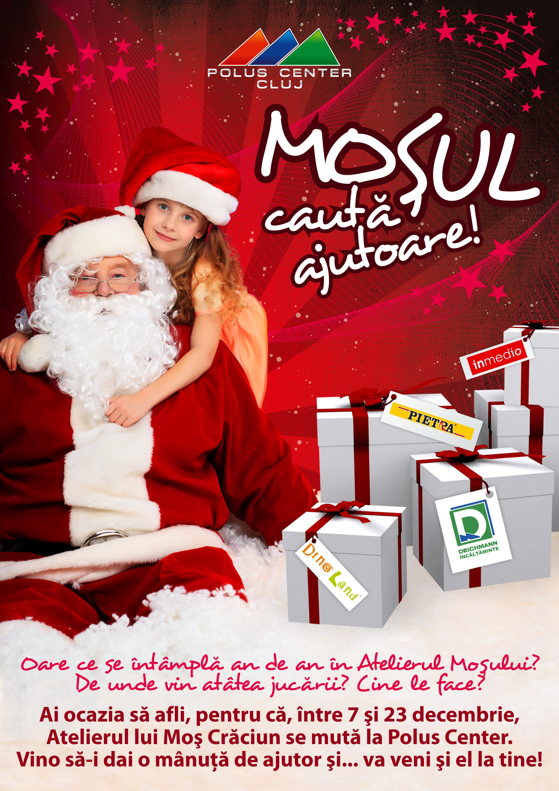
Oare ce se întâmplă an de an în Atelierul Moşului? De unde vin jucăriile şi mai ales, cine le face? Acestea sunt întrebările pe care fiecare copil şi le pune în preajma Crăciunului, iar în acest an Moşul le va oferi micuţilor ocazia de a păşi chiar în atelierul său în perioada 7 – 23 decembrie la Polus Center.
Astfel, de luni până vineri între orele 18.00 şi 20.00 şi sâmbătă şi duminică între orele 12.00 şi 18.00 copiii vor avea ocazia să îl întâlnească pe Moş Crăciun şi să afle răspunsul la toate întrebările legate de cadouri şi jucării. Şi pentru că Moşul are nevoie de cât mai mult ajutoare, le-a pregătit copiilor, în fiecare zi, o mulţime de workshop-uri pentru a putea termina, la timp, toate decoraţiunile şi cadourile.
Drept răsplată Moşul le va oferi ajutoarelor sale o mulţime de cadouri de la Polus Center, DinoLand, Pietra, Deichmann şi Inmedio.
Mai mult, fiecare prichindel care va veni la Polus între 7 şi 23 decembrie va putea să-i trimită scrisoarea sa Moşului, căci anul acesta Moş Crăciun ne-a încredinţat căsuţa sa poştală. În 23 decembrie, cele mai impresionante 20 de dorinţe vor fi îndeplinite de însuşi Moş Crăciun la Polus Center.
Adrian Oancea

